Wojewódzki Szpital Podkarpacki
im. Jana Pawła II w Krośnie
38-400 Krosno, ul. Korczyńska 57
Dział zamówień publicznych i zaopatrzenia
Tel. 13-43-78-227 , 13-43-78-497
NIP 684-21-20-222, Regon 000308620

Krosno, dnia 23.06.2017

Do wszystkich uczestników postępowania
(www.krosno.med.pl)

Zawiadomienie o udzieleniu wyjaśnień na zapytania wykonawców w postepowaniu wymianę powierzchni podłogowej na winylową w korytarzach poradni specjalistycznych budynku D wraz z dostawą materiałów budowlanych, nr sprawy: EZ/215/57/2017.
Na zasadzie art. 38 pkt. 2 Ustawy z dnia 29 stycznia 2004 roku Prawo Zamówień Publicznych (t. j. Dz. U. 2015 poz. 2164 z późn. zm.) Zamawiający nie ujawniając źródła zapytania, przekazuje treść złożonych w toku postępowania zapytań wraz z wyjaśnieniami.

Pytanie 1.Określenie przedziału grubości wylewki samopoziomującej
Odpowiedź: Wylewkę należy wykonać w takiej grubości, aby po położeniu wykładziny zrównać się z poziomem wykładziny w pozostałych pomieszczeniach przylegających do obszaru realizacji prac. Istniejące płytki ceramiczne mają grubość 7mm i były układane na zaprawie cementowej na tzw. „grzebień”. Średnia grubość wylewki na remontowanych wcześniej korytarzach wahała się od 5 mm do 10 mm.
Pytanie 2.Określenie ilości i długości listew przejściowych
Odpowiedź:
- listwy płaskie: 1x 155cm + 4x 100cm + 1x 260cm + 13x 80cm + 2 x 60cm + 2x 90cm +1x 355cm (dopuszcza się montaż w max. 3 odcinkach) + 2x 160 cm
- listwa kątowa: 1 x 280 cm (dopuszcza się montaż w max. 3 odcinkach)

Pytanie 3.Określenie ilości i długości listew dylatacyjnych
Odpowiedź:
- na poziomie +1 w osiach:
  - w osi 6D/7D – 1 szt o długości około 165 cm + 1 szt o długości około 130 cm
  - w osi 11D/12D – 1 szt o długości około 165 cm
- na poziomie +2 w osiach:
  - w osi 1D – 1 szt o długości około 165 cm
  - w osi 6D/7D – 1 szt o długości około 165 cm + 1 szt o długości około 165 cm
  - w osi 11D/12D– 1 szt o długości około 165 cm + 1 szt o długości około 165 cm
  - w osi 16D/17D – 1 szt o długości około 160 cm + 1 szt o długości około 280 cm + 1 szt o długości około 160 cm
Podane długości listew są orientacyjne. Ich długość należy dostosować do istniejących otworów/połączeń. Listwy należy dociąć po dokładnym pomiarze miejsca ich montażu. Wykonawca zdemontuje istniejące listwy progowe i listwy dylatacyjne i przekaże je Zmawiającemu.
Ponadto Zamawiający informuje, że z poczekalni na poziomie +2 pomiędzy osiami 15D a 16D/17D wydzielono powierzchnię 12m² (wymiar 3m x 4m) przy pomocy zabudowy z profili aluminiowych z wejściem zabezpieczonym roletą. Wykonawca ułoży wykładzinę w jej środku i wykona dookoła zabudowy (również wewnątrz) cokolik z wykładziny wysokości 10 cm. Powierzchnia całkowita wykładziny dla poziomu +2 bez zmian – obszar ten uwzględniono w załączniku nr 2. W załączeniu zdjęcia zabudowy.

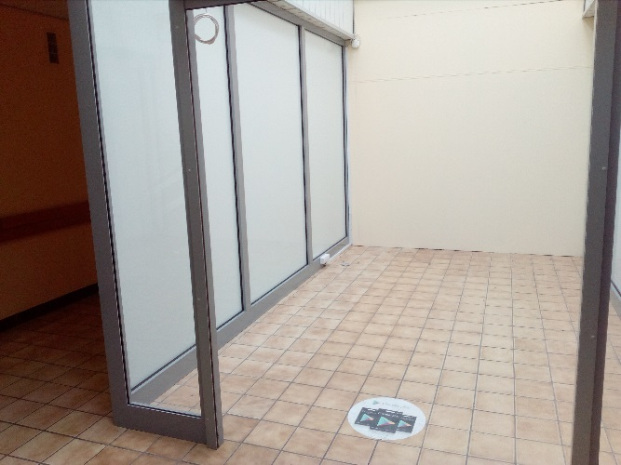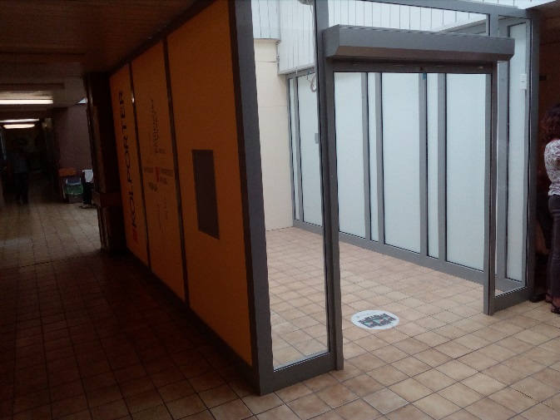

.
Z poważaniem

